
HUBEIUNIVERSITY OF AUTOMOTIVE TECHNOLOGY



计算机组成原理

实 验 报 告

实验项目 | 实验三 | 实验类别 | 验证性
学生姓名 | 章崇文 | 学生学号 | 202202296
学生班级 | 计算机222
完成日期 | 2024/6/7
实验成绩 |  | 评阅日期
评阅教师

实验四 常规型微程序控制器组成实验

一、实验目的

1.掌握时序产生器的组成原理。
2.掌握微程序控制器的组成原理。
3.掌握微指令格式的化简和归并。

二、实验电路
1.时序发生器
TEC-4计算机组成原理实验系统的时序电路如图4.1所示。电路采用2片GAL22V10（U6、U7），可产生两极等间隔时序信号T1-T4和W1-W4，其中一个W由一轮T1-T4循环组成，它相当于一个微指令周期或硬联线控制器的一拍，而一轮W1-W4循环可供硬联线控制器执行一条机器指令。
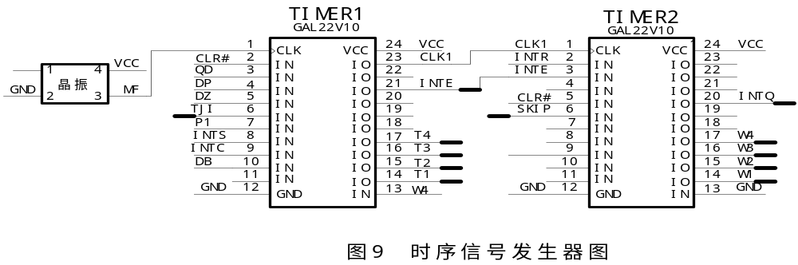
图4.1 时序信号发生器
2.数据通路
微程序控制器是根据数据通路和指令系统来设计的。这里采用的数据通路是在综合前面各实验模块的基础上，又增加程序计数器PC（U18）、地址加法器ALU2（U17）、地址缓冲寄存器R4（U25、U26）和中断地址寄存器IAR（U19），详见第4页的图3。PC和ALU2各采用一片GAL22V10，两者配合使用，可完成程序地址的存储、增1和加偏移量的功能。R4由两片74HC298组成，带二选一输入端。IAR是一片74HC374，用于中断时保存断点地址。有关数据通路总体的详细说明，请参看实验系统介绍。
3.微指令格式与微程序控制器电路
根据给定的12条机器指令功能和数据通路总体图的控制信号，采用微指令格式见图4.2。微指令字长共35位。其中顺序控制部分10位：后继微地址6位，判别字段4位；操作控制字段25位，各位进行直接控制。微指令格式中，信号名带有后缀“#”的信号为低有效信号，不带有后缀“#”的信号为高有效信号。
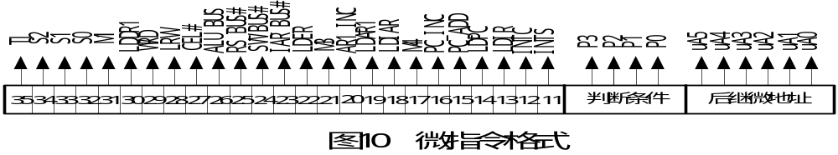
图4.2 微指令格式
对应微指令格式，微程序控制器的组成见图4.3。控制存储器采用5片EEPROM28C64（U8、U9、U10、U11、U12）。微地址寄存器6位，用一片6D触发器74HC273（U1）组成，带有清零端。两极与门、或门构成微地址转移逻辑，用于产生下一微指令的地址。在每个T1上升沿时刻，新的微指令地址会打入微地址寄存器中，控制存储器随即输出相应的微命令代码。微地址转移逻辑生成下一地址，等下一个T1上升沿时打入微地址寄存器。跳转开关JUMP（J1）是一组6个跳线开关。当用短路子将它们连通时，微地址寄存器μAR从本实验系统提供的微程序地址译码电路得到新的微程序地址μD0-μD5。当它们被断开时，用户提供自己的新微程序地址μD0-μD5。这样用户能够使用自己设计的微程序地址译码电路。5片28C64的地址A6（引脚4）直接与控制台开关SWC连接，当SWC=1时，微地址大于或者等于40H，当SWC=0时，微地址小于40H。SWC主要用于实现读寄存器堆的功能。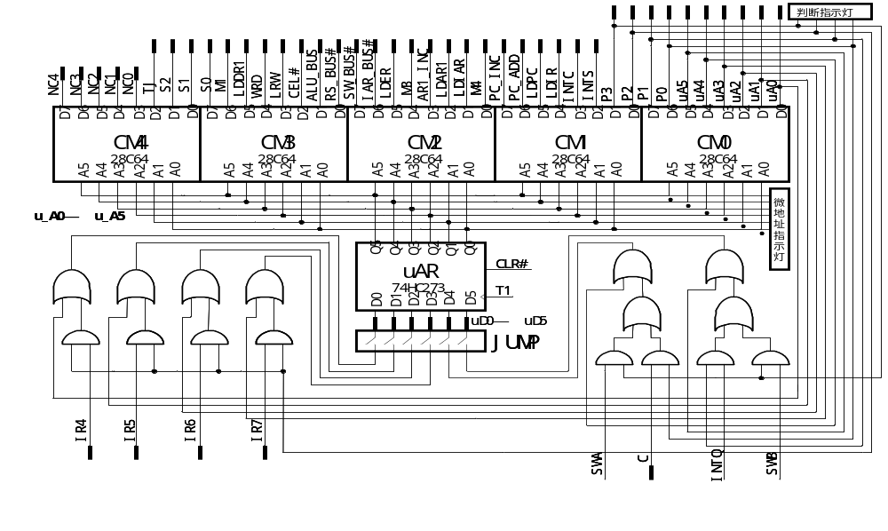
图4.3 微程序控制器的组成
微地址转移逻辑的多个输入信号中，INTQ是中断请求，本实验中可以不理会。SWA、SWB是控制台的两个二进制开关信号，实验台上线已接好。C是进位信号，IR7-IR4是机器指令代码，由于本次实验不连接数据通路，这些信号都接到二进制开关K0-K15上。
- 实验接线

本实验共接线12根:C 接线K0 TR7 接线K1 TR6 接线K2 TR5 接线K3 R4 接线K4 TJI 接线GND SKIP 接线GND

- 实验过程
一．控制台操作微指令编码测试
初始设置（每段测试前）
- 配置控制信号：确保K5(TJI)设为0，设置DP=1、DZ=0、DB=0，以将实验系统配置为单拍操作模式。
- 选择工作模式：
  - 对于读取微代码测试（KRD模式），设置SWC=0、SWB=0、SWA=1。
  - 对于写入微代码测试（KWE模式），设置SWC=0、SWB=1、SWA=0。
  - 对于程序运行模式测试（PR模式），设置SWC=0、SWB=0、SWA=0。
- 初始化系统：按下CLR#按钮复位实验系统至初始状态，此时微地址μ_A5-μ_A0应为00H。
测试步骤概述
KRD模式测试（步骤1至5）
- 首次状态确认：初始状态下测得微码00H 05H COH 02H 07H。
- 逐次递进测试：每次按QD按钮递增微地址，并记录相应微码直至地址循环回3FH，记录数据包括00H 05H 44H 00H 3FH，04H 09H C0H 00H 3EH，以及00H 05H C8H 00H 3FH。
KWE模式测试（步骤6至10）
- 模式切换及初始化：调整至KWE模式并复位系统。
- 执行测试序列：按QD记录微地址及微码变化，包括27H处的04H 05H 44H 00H 3DH，以及3DH和3CH地址的相应微码，直至地址重复出现3CH为止。
PR模式测试（步骤11至14）
- 进入PR模式并初始化：调整至PR模式并进行系统复位。
- 初步读取验证：首次按QD记录到微地址07H的微码00H 05H 41H 20H 05H，随后在05H地址记录到00H 05H 04H 91H 10H。
- 停止条件：鉴于后续微码关联机器指令，测试至此点终止。
表4.2 微指令编码
微指令地址 | 微指令编码 | 微指令地址 | 微指令编码
00H | 00H 05H C0H 02H 07H | 3CH | 04H 05H C8H 00H 3DH
07H | 00H 05H 41H 20H 05H | 17H | 00H 05H 44H 00H 3FH
27H | 04H 05H 44H 00H 3DH | 3FH | 04H 09H C0H 00H 3EH
3DH | 00H 01H 40H 00H 3CH | 3EH | 00H 05H C8H 00H 3FH

二．KWE、KRD连续运行时的μ_A0波形
连续运行模式测试
- 系统配置与启动
  - 信号设定：确保TJI接地以固定其状态，同时设置DP=0、DZ=0、DB=0，这将实验系统配置为连续运行模式。
  - 工作模式选择：设置开关SWC为0、SWB为1、SWA为0，以指定系统进入**写入微代码（KWE）**的工作模式。
  - 系统复位：按下CLR#按钮，确保实验系统回到初始状态，准备开始连续运行测试。
- 连续运行触发与观测
  - 运行启动：在完成上述设置后，轻按QD按钮一次，激活系统的连续运行机制。
  - μ_A0信号观察：观察并记录在连续运行模式下，地址线μ_A0的信号波形。具体波形特征未直接提供，但根据此步骤，预期应监测到μ_A0随时间变化的连续脉冲序列，反映了微地址的连续递增或特定模式，这对于理解系统在连续状态下的行为至关重要。
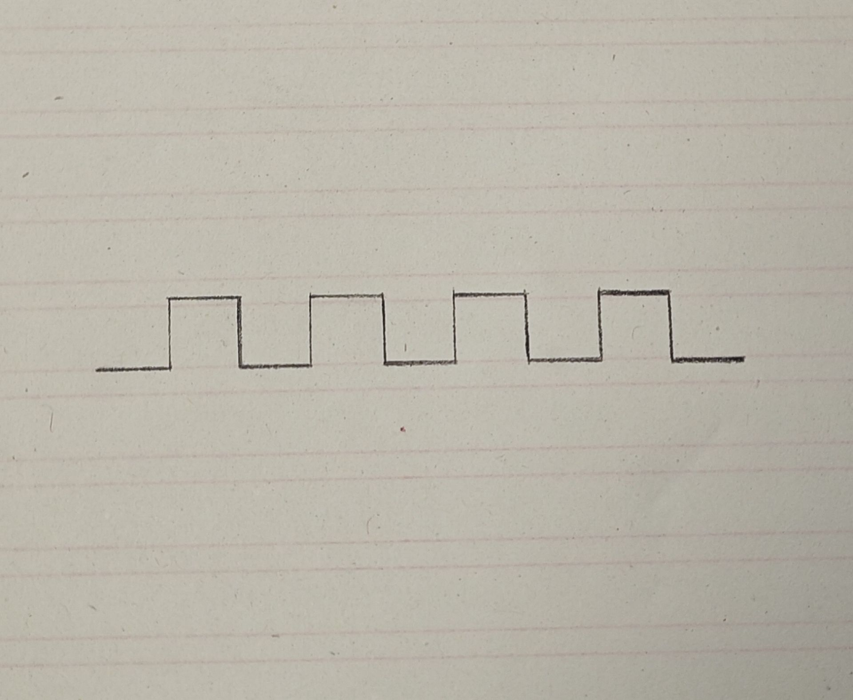
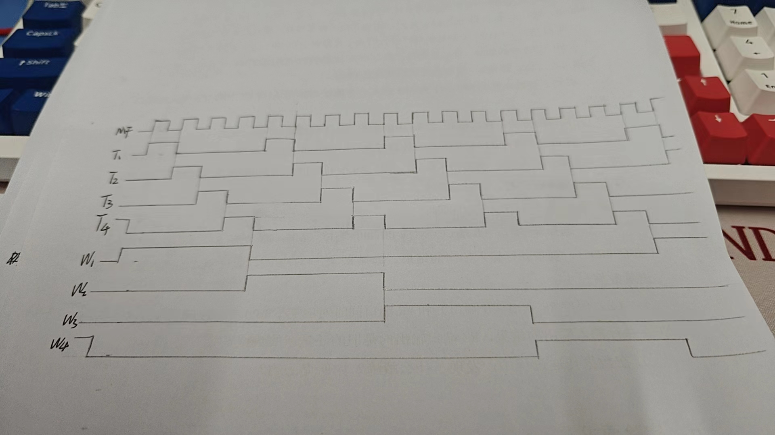
KWE：27H --> 3DH -->3CH-->3FH
解释：虽然完成KWE控制台功能需要27H、3DH、3CH三条微指令，但是在连续运行时，循环的只是3DH、3CH 2条微指令。
- 令TJI接地，置DP=0， DZ=0， DB =0，使实验系统处于连续状态。置SWC= 0、SWB =0、SWA = 1，实验系统处于KRD工作模式。按CLR#按钮，使实验系统处于初始状态。按一次QD按钮，使系统连续运行。μ_A0 的波形与KWE时的波形相同。
KRD：17H -->3FH -->3EH -->3FH
解释：虽然完成KRD控制台功能需要17H、3FH、3EH三条微指令，但是在连续运行时，循环的只是3FH、3EH 2条微指令。

三．用P3和SWB、SWA 的状态组合，观察验证三种控制台指令KWE、KRD、PR微地址转移逻辑功能的实现

- 置DP= 1, DB=0，DZ= 0。选择SWC= 0、SWB= 0、SWA= 1，按QD按钮，验证KRD的微地址转移功能：KRD：17H -->3FH -->3EH -->3FH

- 选择SWC = 0、SWB= 1、 SWA =0， 按QD按钮，验证KWE的微地址转移功能：KWD：27H --> 3DH -->3CH -->3DH

- 选择SWC = 0、SWB= 0、 SWA =0， 按QD按钮，验证PR的微地址转移功能：PR：07H --> 05H 之后的微码与机器指令有关

四．熟习 05H、10H两条微指令的功能和P2测试的状态条件(IR4- IR7),用二进制开关设置IR7-IR4的不同状态，观察ADD至STP九条机器指令微地址转移逻辑功能的实现

05H微指令的功能是根据程序计数器PC从存储器取指令，送往指令寄存器IR， 同时进行PC+1的操作。05H 微指令的下一微指令地址是10H。10H只是一个表面的下一个微地址，由于该微指令中P2 = 1,因此实际的微指令地址的低4位要根据IR7-IR4 确定，实际微地址为10H IR7 IR6 IR5 IR4。

- 置DP= 1，DZ= 0，DB =0，使实验系统处于单拍状态。选择SWC=0、SWB=0、SWA=0，实验系统处于PR工作模式，按CLR#按钮，使实验系统处于初始状态，微地址是00H。按一次QD按钮，微地址变为07H， 再按一次QD按钮，微地址变为05H。 令K1 (IR7) =0， K2 (IR6) =0， K3 (IR5)=0，K4(IR4)=0，相当于要执行ADD指令的操作码。按一次QD按钮，微地址变为10H，再按一次QD按钮，微地址变为3BH，再按一次QD按钮，微地址变为34H，按一次QD按钮，微地址变为OFH。

- 置DP= 1，DZ= 0，DB =0，使实验系统处于单拍状态。选择SWC=0、SWB=0、SWA=0，实验系统处于PR工作模式，按CLR#按钮，使实验系统处于初始状态，微地址是00H。按一次QD按钮，微地址变为07H，再按一次QD按钮，微地址变为05H。令K1 (IR7) =0， K2 (IR6) =0， K3 (IR5)=0，K4(IR4)=1相当于要执行SUB指令的操作码。按一次QD按钮，微地址变为11H，再按一次QD按钮，微地址变为3AH，再按一次QD按钮，微地址变为34H，按一次QD按钮，微地址变为OFH。

- 置DP= 1，DZ= 0，DB =0，使实验系统处于单拍状态。选择SWC=0、SWB= 0、SWA= 0，实验系统处于PR工作模式，按CLR#按钮，使实验系统处于初始状态，微地址是00H。按一次QD按钮，微地址变为07H，再按一次QD按钮，微地址变为05H。令K1 (IR7) =0， K2 (IR6) =0， K3 (IR5)=1，K4(IR4)=0相当于要执行MUL指令的操作码。按一次QD按钮，微地址变为12H，再按一次QD按钮，微地址变为39H，再按一次QD按钮，微地址变为34H，按一次QD按钮，微地址变为OFH。

- 置DP= 1，DZ= 0，DB =0，使实验系统处于单拍状态。选择SWC=0、SWB= 0、SWA= 0，实验系统处于PR工作模式，按CLR#按钮，使实验系统处于初始状态，微地址是00H。按一次QD按钮，微地址变为07H，再按一次QD按钮，微地址变为05H。令K1 (IR7) =0， K2 (IR6) =0， K3 (IR5)=1，K4(IR4)=1相当于要执行AND指令的操作码。按一次QD按钮，微地址变为13H，再按一次QD按钮，微地址变为38H，再按一次QD按钮，微地址变为34H，按一次QD按钮，微地址变为OFH。

- 置DP= 1，DZ= 0，DB =0，使实验系统处于单拍状态。选择SWC=0、SWB= 0、SWA= 0，实验系统处于PR工作模式，按CLR#按钮，使实验系统处于初始状态，微地址是00H。按一次QD按钮，微地址变为07H，再按一次QD按钮，微地址变为05H。令K1 (IR7) =0， K2 (IR6) =1， K3 (IR5)=0，K4(IR4)=1相当于要执行LDA指令的操作码。按一次QD按钮，微地址变为15H，再按一次QD按钮，微地址变为36H，再按一次QD按钮，微地址变为34H，按一次QD按钮，微地址变为OFH。

- 置DP= 1，DZ= 0，DB =0，使实验系统处于单拍状态。选择SWC=0、SWB= 0、SWA= 0，实验系统处于PR工作模式，按CLR#按钮，使实验系统处于初始状态，微地址是00H。按一次QD按钮，微地址变为07H，再按一次QD按钮，微地址变为05H。令K1 (IR7) =0， K2 (IR6) =1， K3 (IR5)=0，K4(IR4)=0相当于要执行STA指令的操作码。按一次QD按钮，微地址变为14H，再按一次QD按钮，微地址变为35H，按一次QD按钮，微地址变为OFH。

- 置DP= 1，DZ= 0，DB =0，使实验系统处于单拍状态。选择SWC=0、SWB= 0、SWA= 0，实验系统处于PR工作模式，按CLR#按钮，使实验系统处于初始状态，微地址是00H。按一次QD按钮，微地址变为07H，再按一次QD按钮，微地址变为05H。令K1 (IR7) =1， K2 (IR6) =0， K3 (IR5)=0，K4(IR4)=0相当于要执行JMP指令的操作码。按一次QD按钮，微地址变为18H，按一次QD按钮，微地址变为OFH。

- 置DP= 1，DZ= 0，DB =0，使实验系统处于单拍状态。选择SWC=0、SWB= 0、SWA= 0，实验系统处于PR工作模式，按CLR#按钮，使实验系统处于初始状态，微地址是00H。按一次QD按钮，微地址变为07H，再按一次QD按钮，微地址变为05H。令K1 (IR7) =1， K2 (IR6) =0， K3 (IR5)=0，K4(IR4)=1相当于要执行JC指令的操作码。按一次QD按钮，微地址变为19H。令K0（C）=0，按一次QD按钮，微地址变为OFH。令K0（C）=1，按一次QD按钮，微地址变为1FH，再按一次QD按钮，微地址变为0FH。

- 置DP= 1，DZ= 0，DB =0，使实验系统处于单拍状态。选择SWC=0、SWB= 0、SWA= 0，实验系统处于PR工作模式，按CLR#按钮，使实验系统处于初始状态，微地址是00H。按一次QD按钮，微地址变为07H。再按一次QD按钮，微地址变为05H。令K1 (IR7) =0， K2 (IR6) =1， K3 (IR5)=1，K4(IR4)=0相当于要执行STP指令的操作码。按一次QD按钮，微地址变为16H，按一次QD按钮，微地址变为OFH。

五．设置IR7-IR4的不同组合，用单拍方式执行ADD至STP九条机器指令微程序，用微地址和P字段指示灯跟踪微程序转移和执行情况。用逻辑笔测试小插座上输出的微命令信号，记录ADD、SUB、LDA、STA四条机器指令的微命令信号，自行设计表格。
与步骤四的操作相同

五、实验数据

名 称 | 指令操作码 | K1 (IR7) | K2 (IR6) | K3 (IR5) | K4  (IR4) | 按一次QD的微地址变化
加法 | ADD | 0 | 0 | 0 | 0 | 10H-->3BH-->34H-->OFH
减法 | SUB | 0 | 0 | 0 | 1 | 11H-->3AH-->34H-->OFH
乘法 | MUL | 0 | 0 | 1 | 0 | 12H-->39H-->34H-->OFH
逻辑与 | AND | 0 | 0 | 1 | 1 | 13H-->38H-->34H-->OFH
存数 | LDA | 0 | 1 | 0 | 1 | 15H-->36H-->34H-->OFH
取数 | STA | 0 | 1 | 0 | 0 | 14H-->35H-->OFH
无条件转移 | JMP | 1 | 0 | 0 | 0 | 18H-->OFH
条件转移 | JC | 1 | 0 | 0 | 1 | 19H-->OFH
停机 | STP | 0 | 1 | 1 | 0 | 16H-->OFH

指令操作码 | 微指令地址 | 微指令编码
ADD | 10H | 00H 25H C0H 00H 3BH
ADD | 3BH | 00H 07H E0H 00H 34H
SUB | 11H | 00H 25H C0H 00H 3AH
SUB | 3AH | 00H 07H E0H 00H 34H
LDA | 15H | 00H 04H C0H 00H 36H
LDA | 36H | 00H 09H E0H 00H 34H
STA | 14H | 00H 24H C4H 00H 35H
STA | 35H | 00H 03H C0H 00H 0FH

六、实验总结

本次实验旨在深入探究时序产生器与微程序控制器的核心原理，特别强调了微指令格式的优化策略，即化简与归并技术。通过一系列精心设计的操作，我们不仅理论联系实际，还对微程序控制技术的应用有了直观且深入的认识。
关键实验环节与成就
- 微指令编码验证：实验初始阶段，我们利用控制台操作对微指令编码进行了严谨的测试，确保了编码的精确无误，为后续实验奠定了坚实基础。
- 动态微地址行为观察：在KWE（写入微代码）和KRD（读取微代码）两种工作模式下，通过连续运行实验，我们观察到μ_A0波形呈现出特定的循环模式，揭示了在连续操作状态下，微地址并非遍历所有指令，而是特定指令的循环，这一发现加深了对微地址转移逻辑动态特性的理解。
- 控制台指令功能验证：通过精细设置P3、SWB、SWA的多种状态组合，我们全面验证了KWE、KRD、PR三种控制台指令模式下的微地址转移逻辑，展现了微程序控制器的高度灵活性和可编程性。
- 机器指令微程序执行：选取ADD至STP九条典型机器指令，通过手动设置IR7至IR4的特定组合，并采用单拍模式执行，我们详细记录了ADD、SUB、LDA、STA四条指令的微命令信号序列，这一实践不仅验证了微程序控制器的指令处理能力，还直观展示了微指令如何映射至机器指令的执行流程。
实验收获与启示
- 理论与实践深度融合：实验让我们将抽象的理论知识融入实际操作中，通过动手实践，对时序产生器、微程序控制器的工作原理有了更为直观和深入的理解。
- 微指令优化技术掌握：通过对微指令的化简和归并方法的应用，我们学会了如何高效组织和设计微程序，这对提高系统性能、降低硬件复杂度具有重要意义。
- 微程序控制器功能验证：实验不仅验证了微程序控制器在多种工作模式下的可靠性和稳定性，还通过执行不同机器指令的微程序，展示了其强大的指令处理能力，为我们理解现代计算机体系结构的核心组件提供了宝贵的实践经验。

